**Testy Funkcjonalne**

### Zespół Danonkowych Żółwi Ninja [🐢](https://emojipedia.org/turtle/):

## *Katarzyna Solawa i Mateusz Sperkowski*

**Generowanie Danych**

Poniżej widzimy część kodu wykorzystanego do generowania częściowo losowo danych oraz tego skutki.

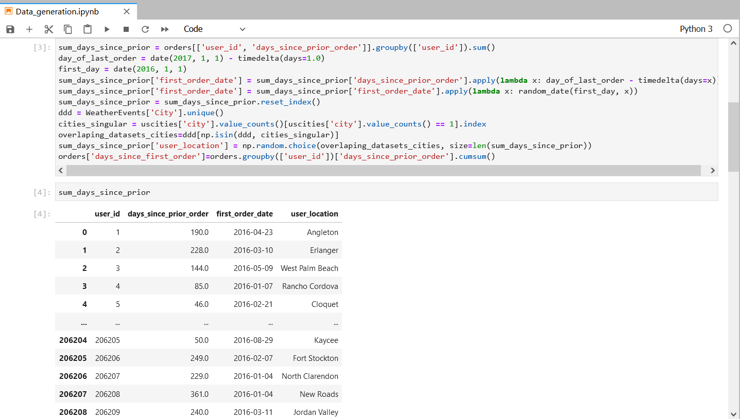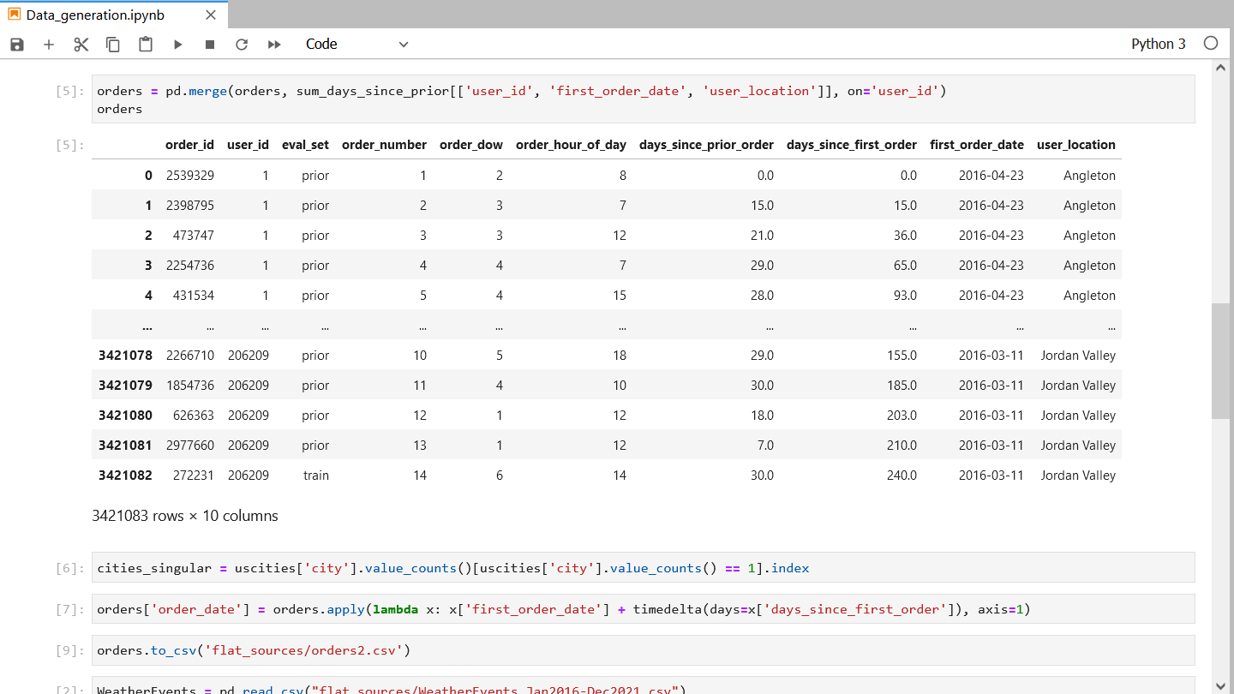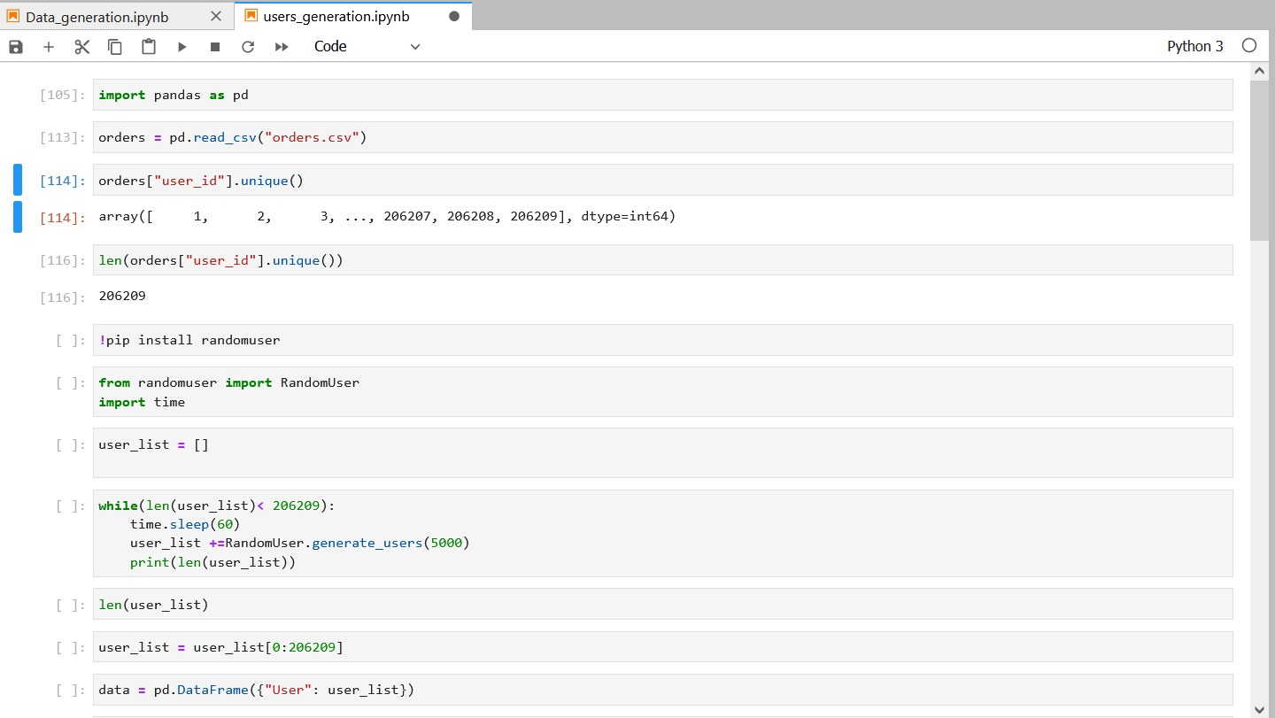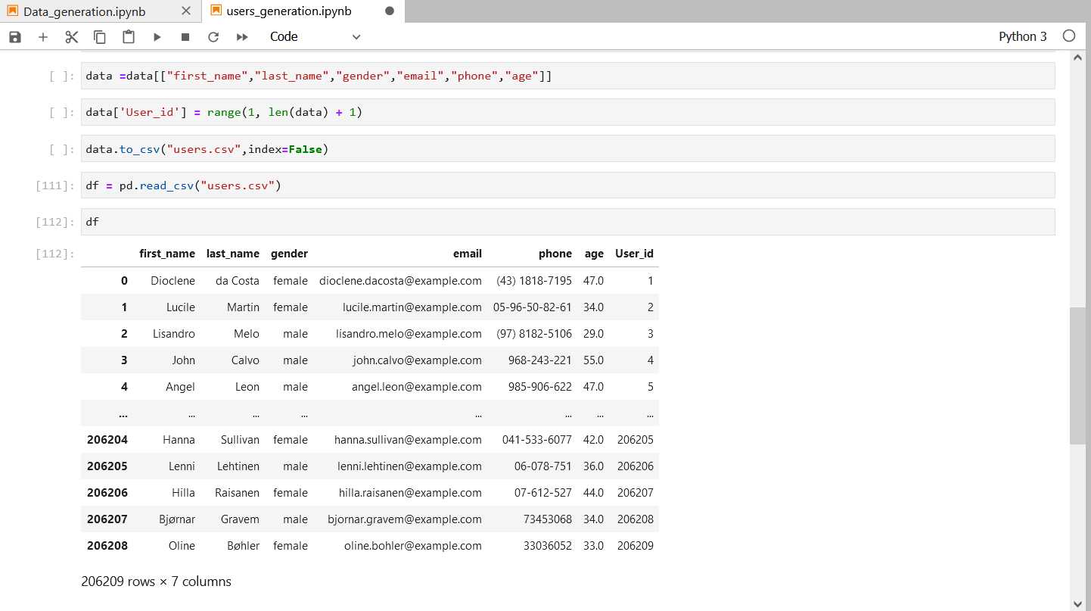

**ETL**

Poniżej widzimy proces etl w oprogramowaniu Tableau Prep, z zbliżeniami na niektóre z ciekawszych transformacji.

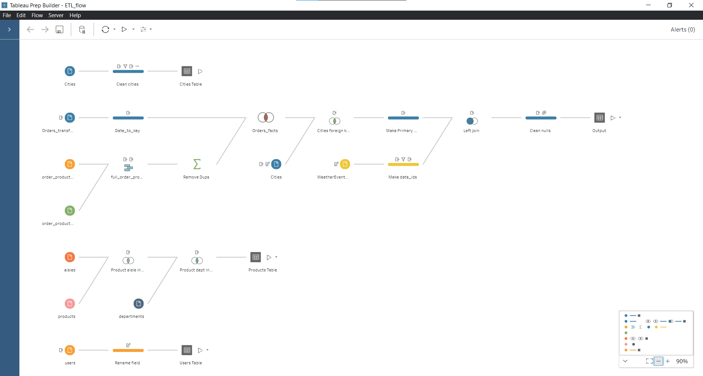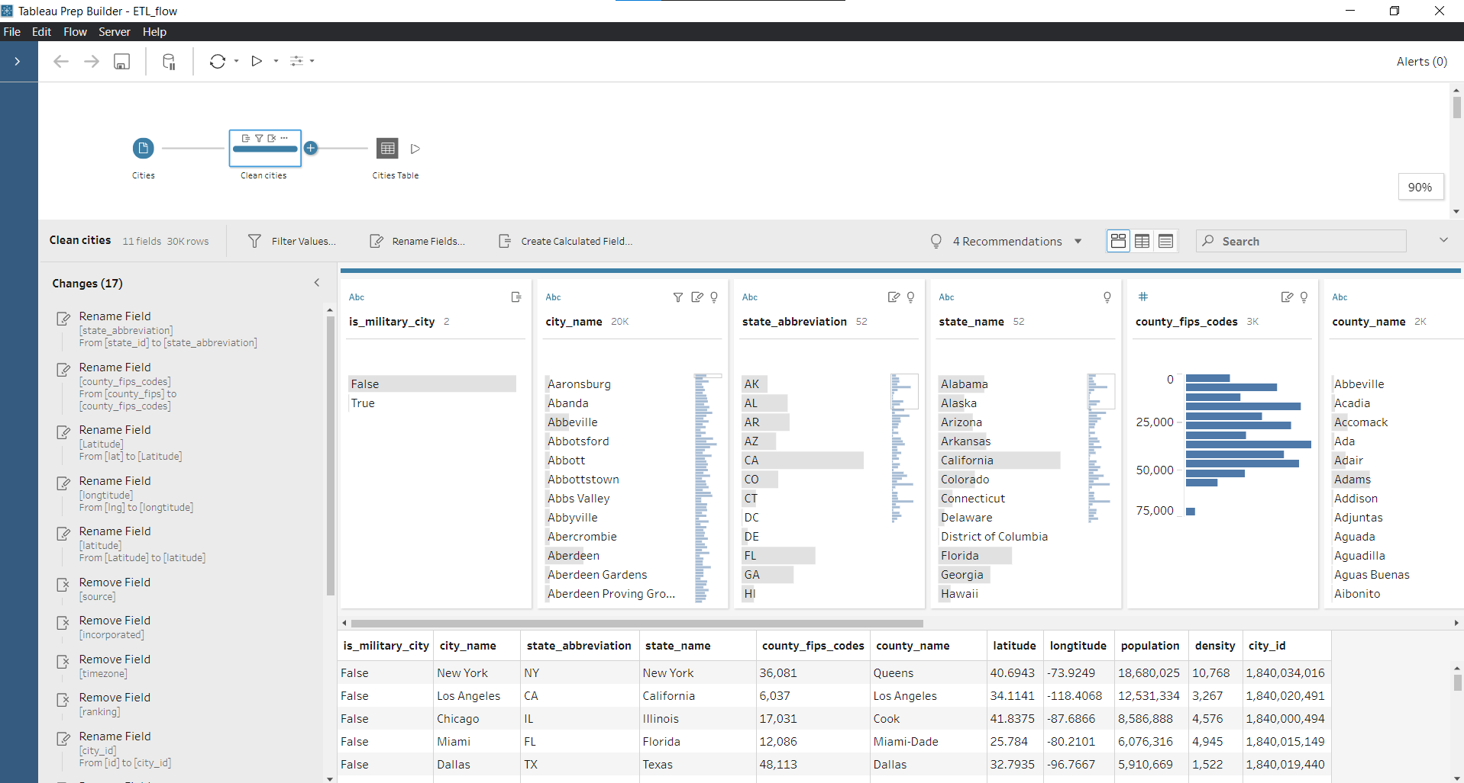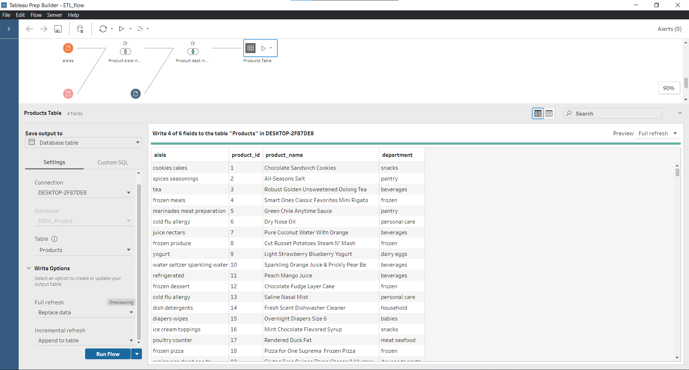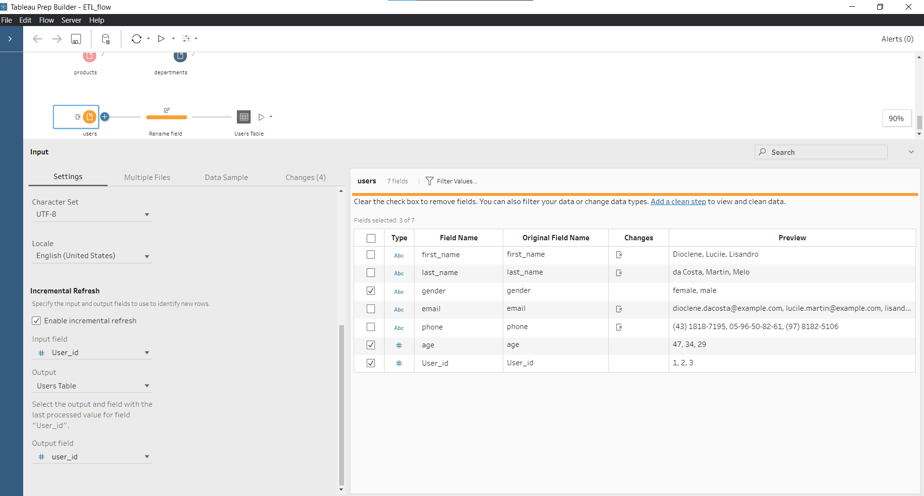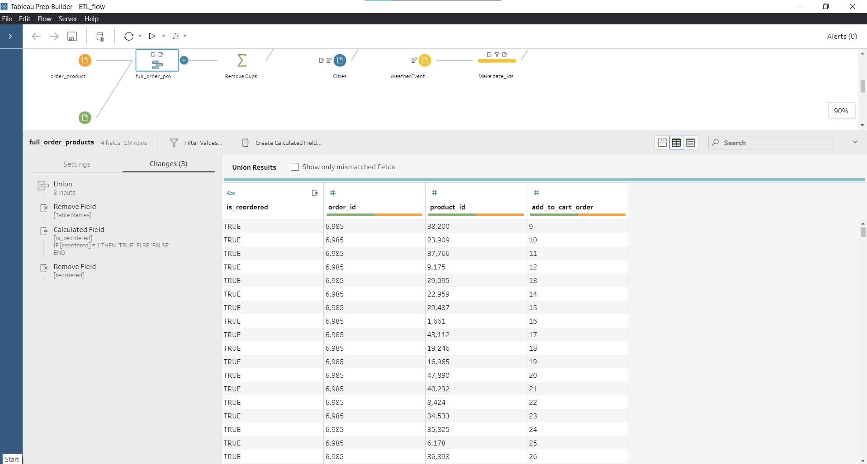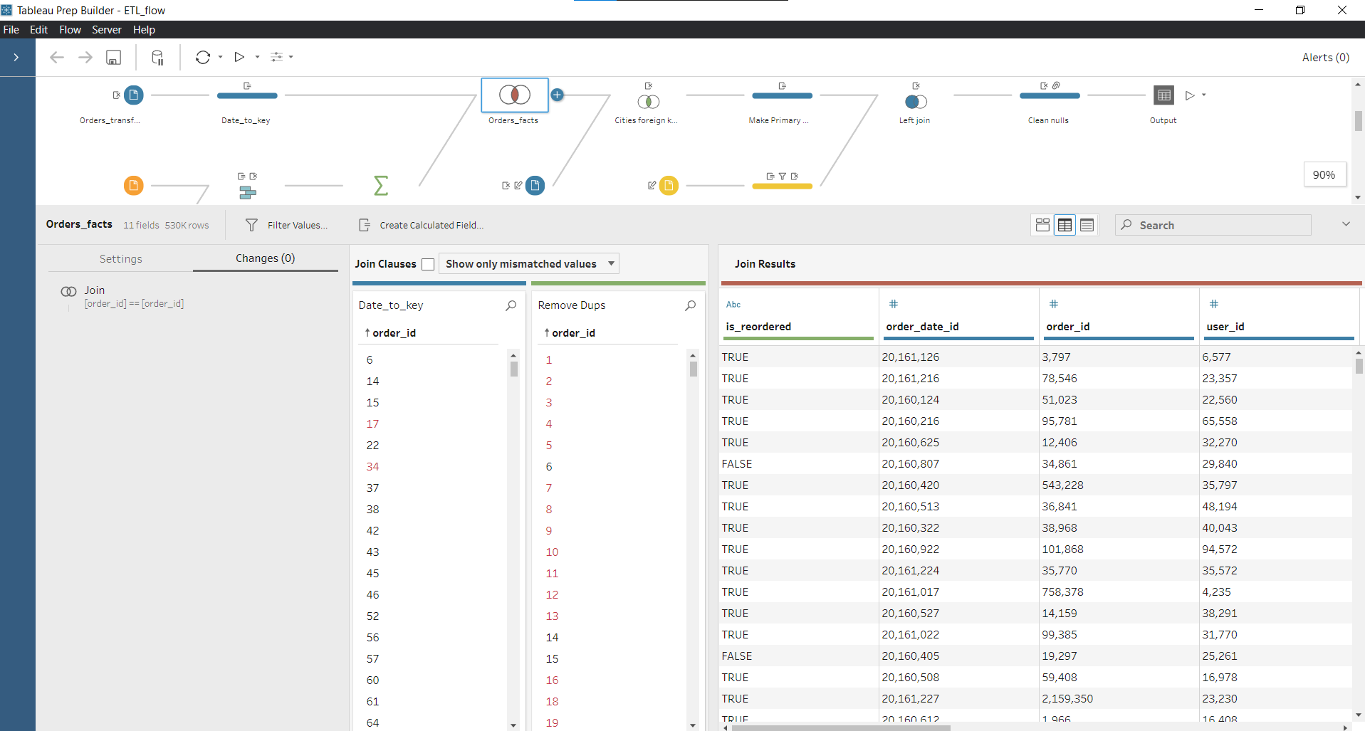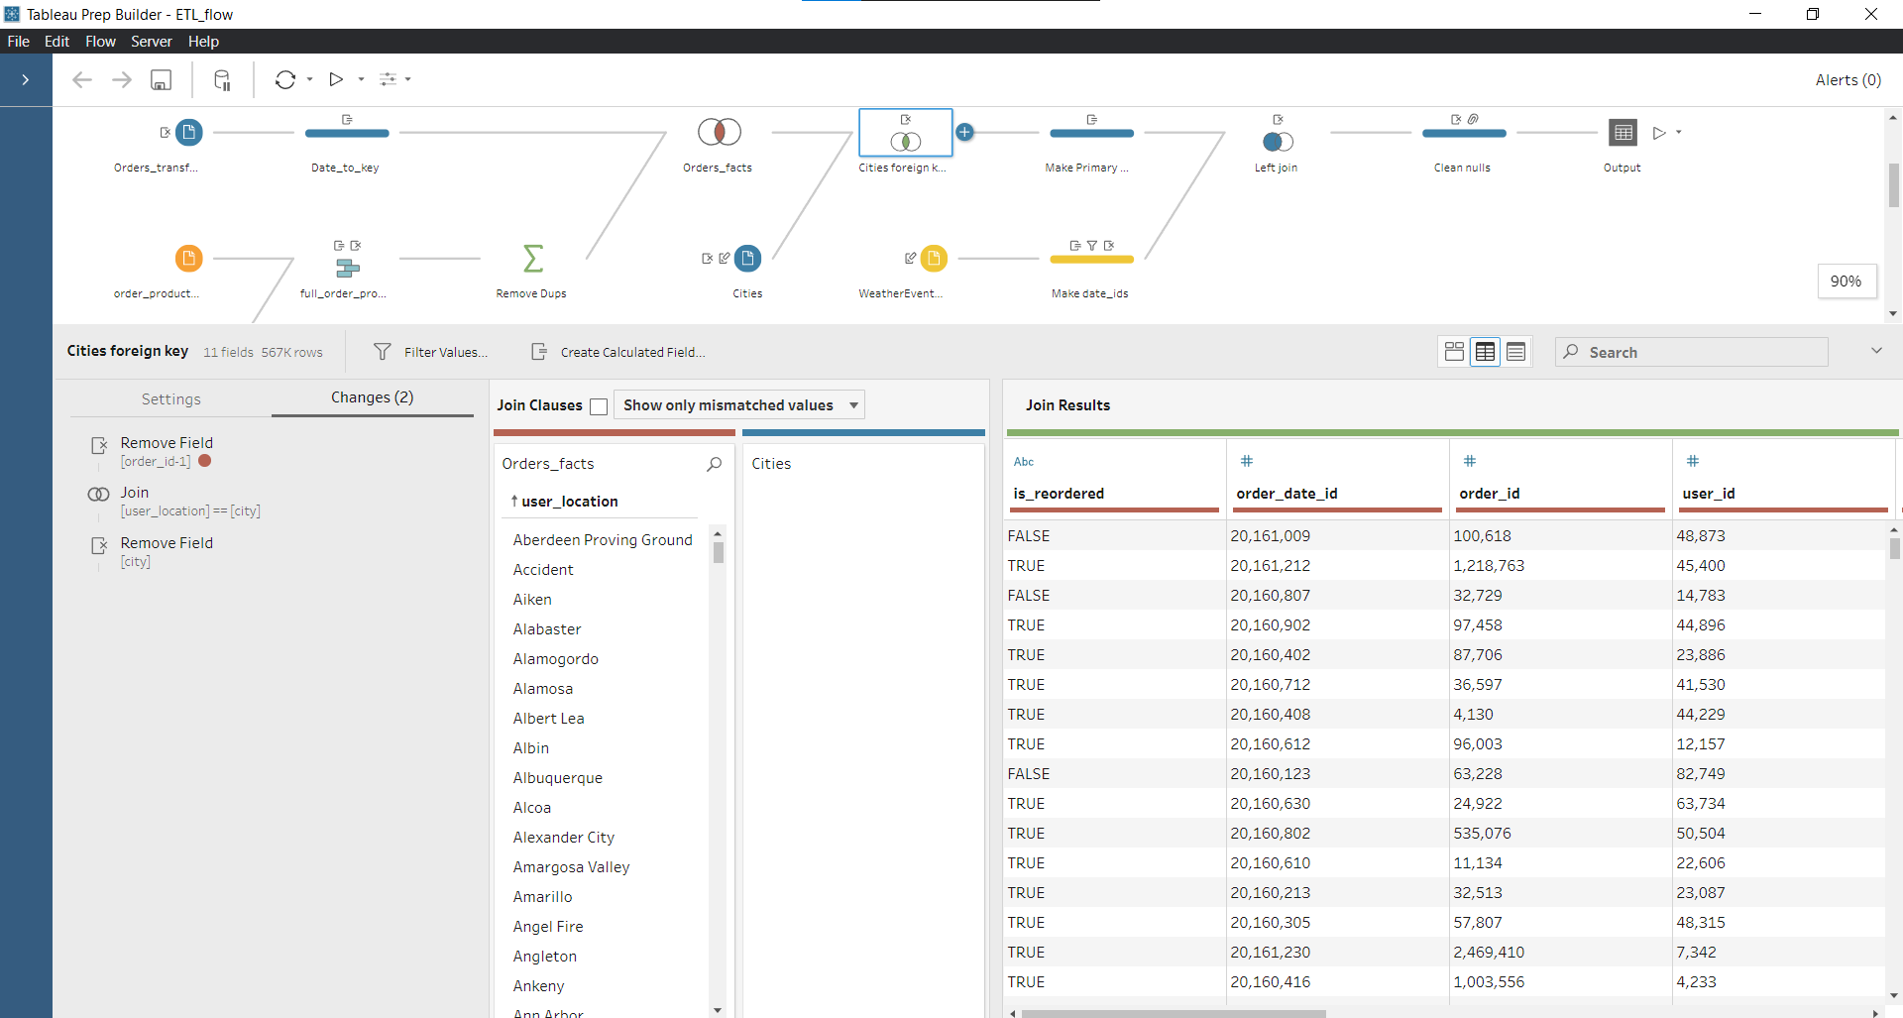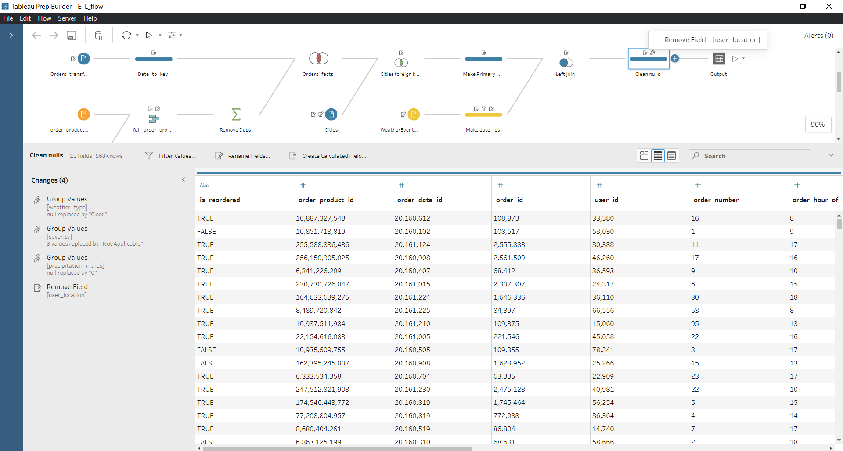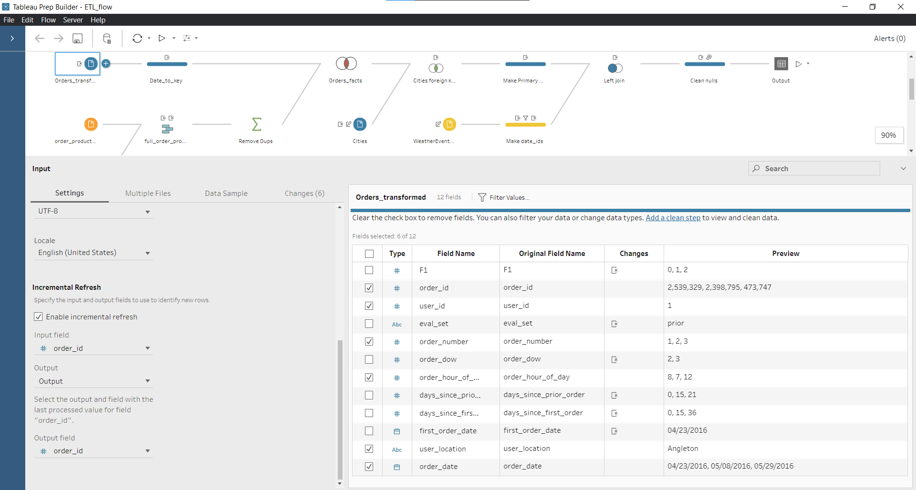

**Hurtownia Danych**

Poniżej widzimy sktypty w języku SQL wykorzystane do stworzenia hurtowni danych.

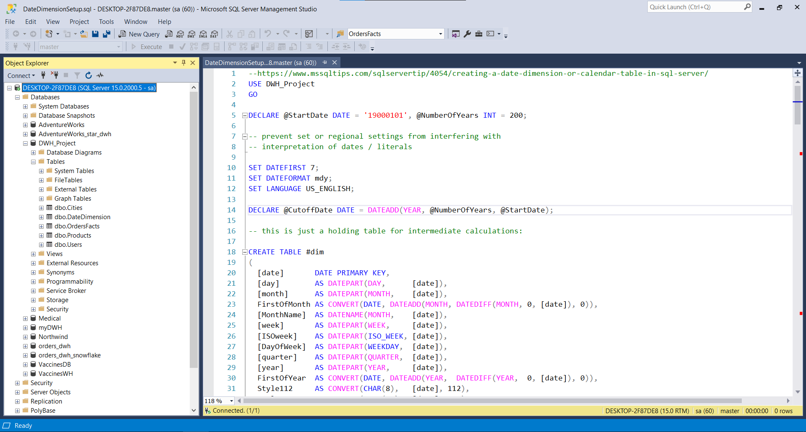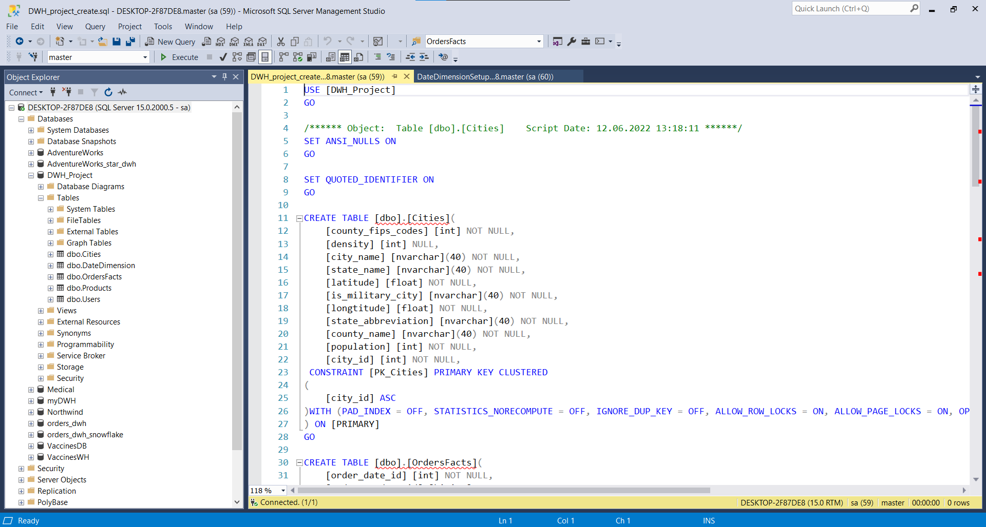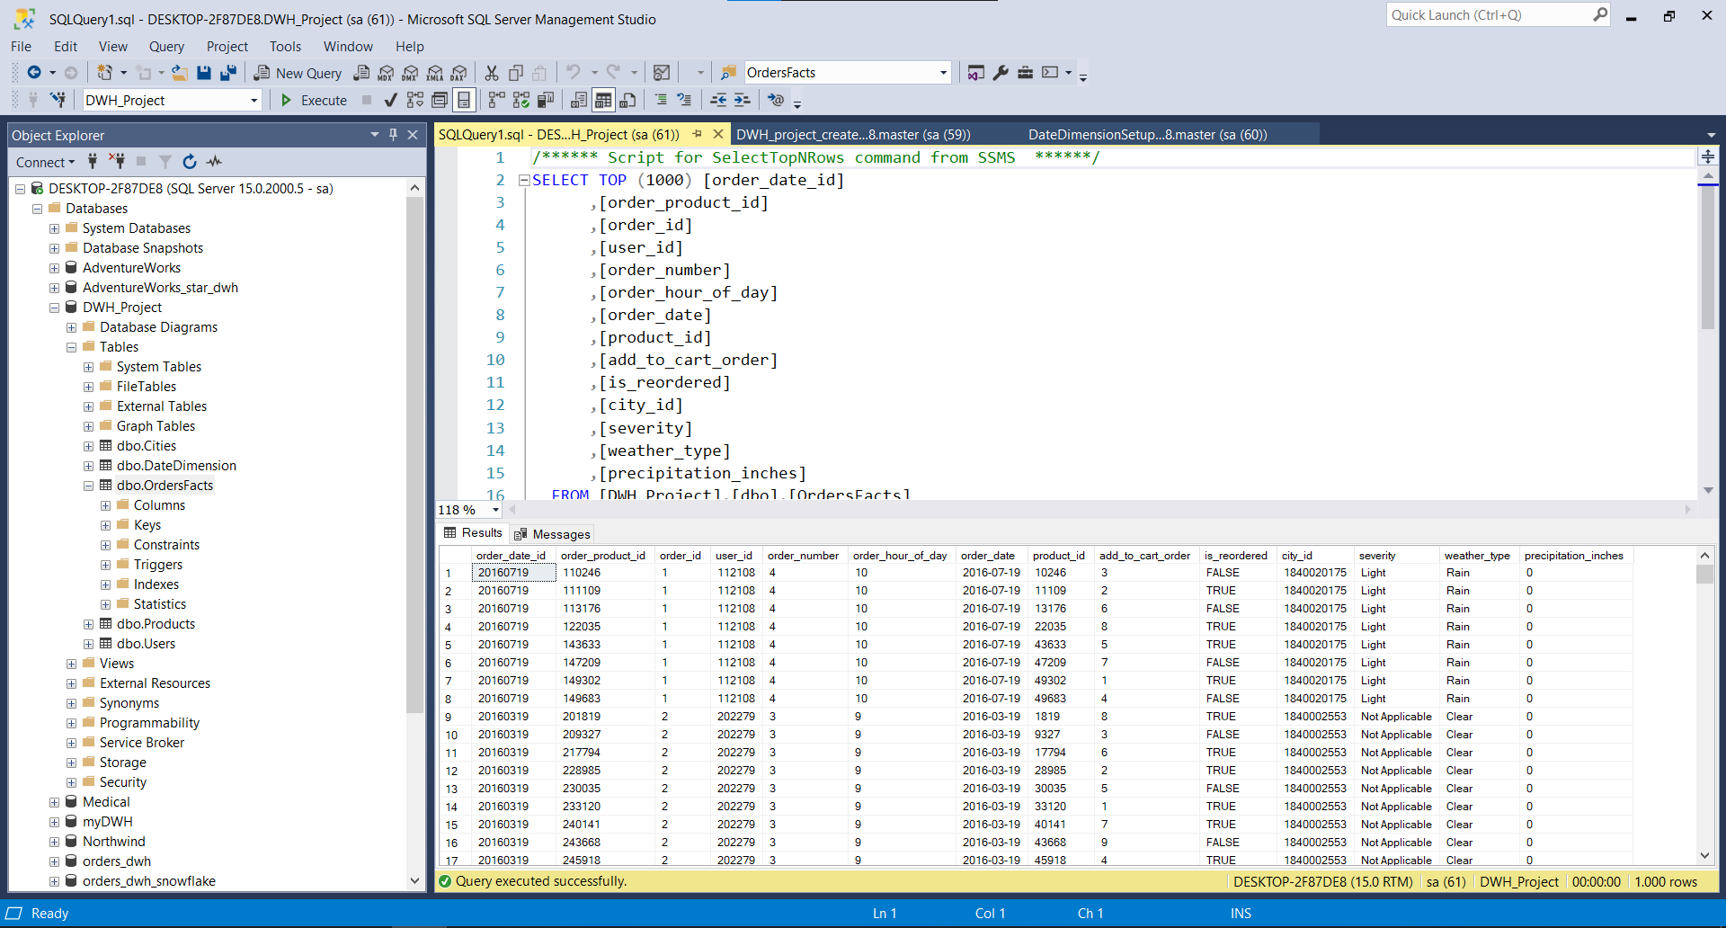

**Wczytanie Danych w systemie BI**

Poniżej zamieszczone jest wczytywanie danych z MS SQL Server do aplikacji BI Tableau Desktop.

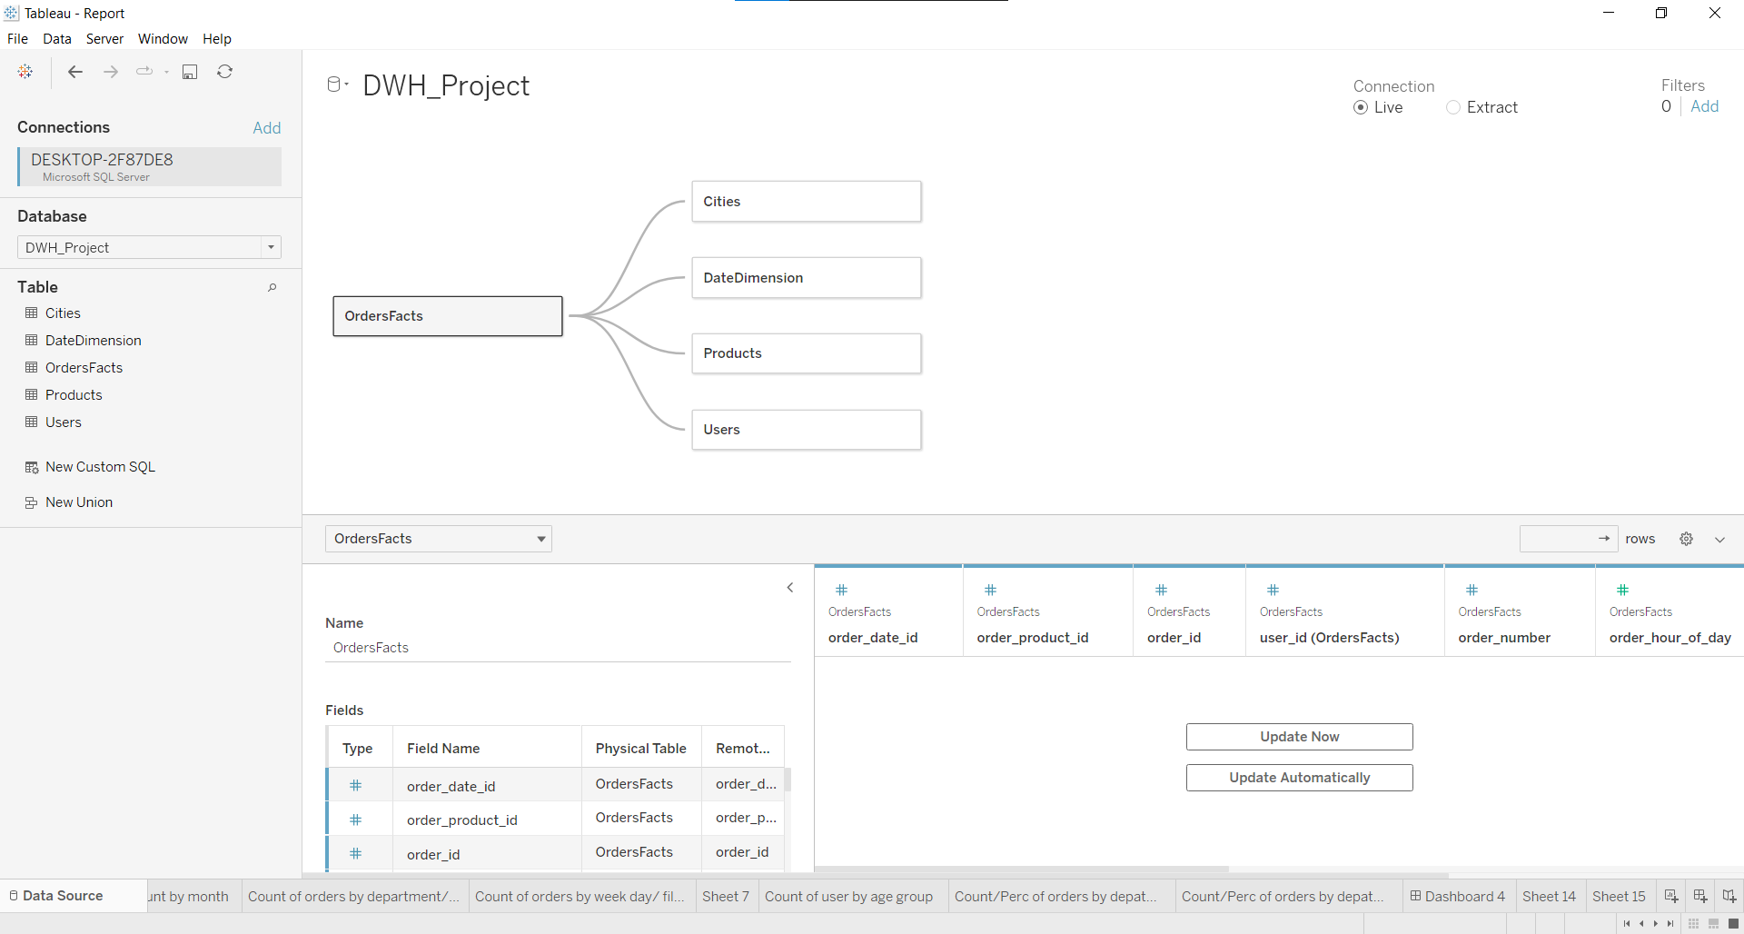

**Przykładowe wykresy i raporty**

Poniżej pokazujemy część stworzonych przez nas wykresów/raportów.

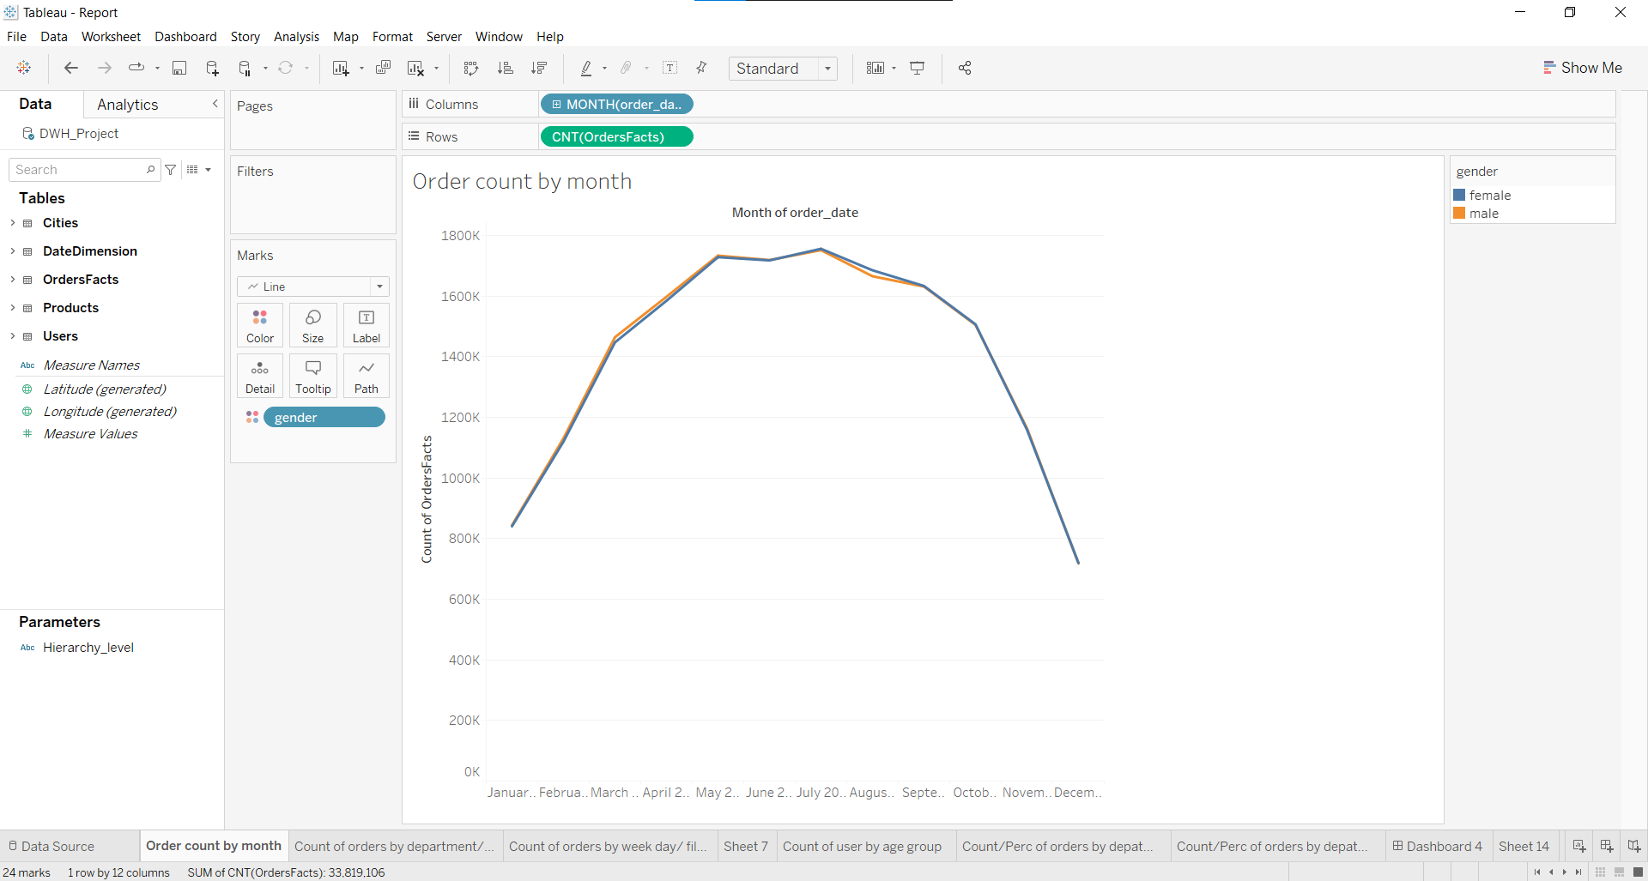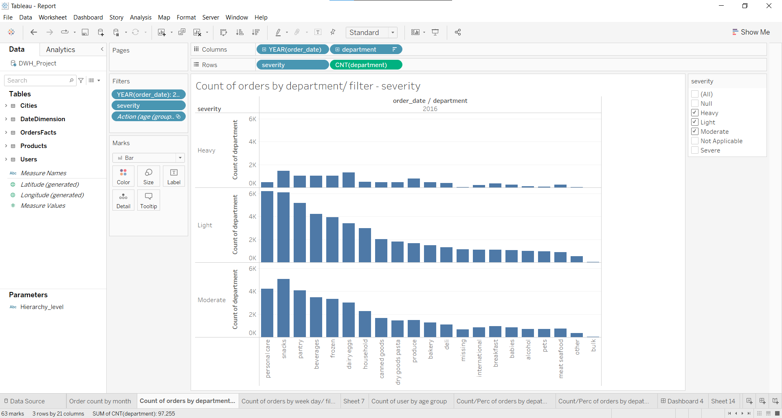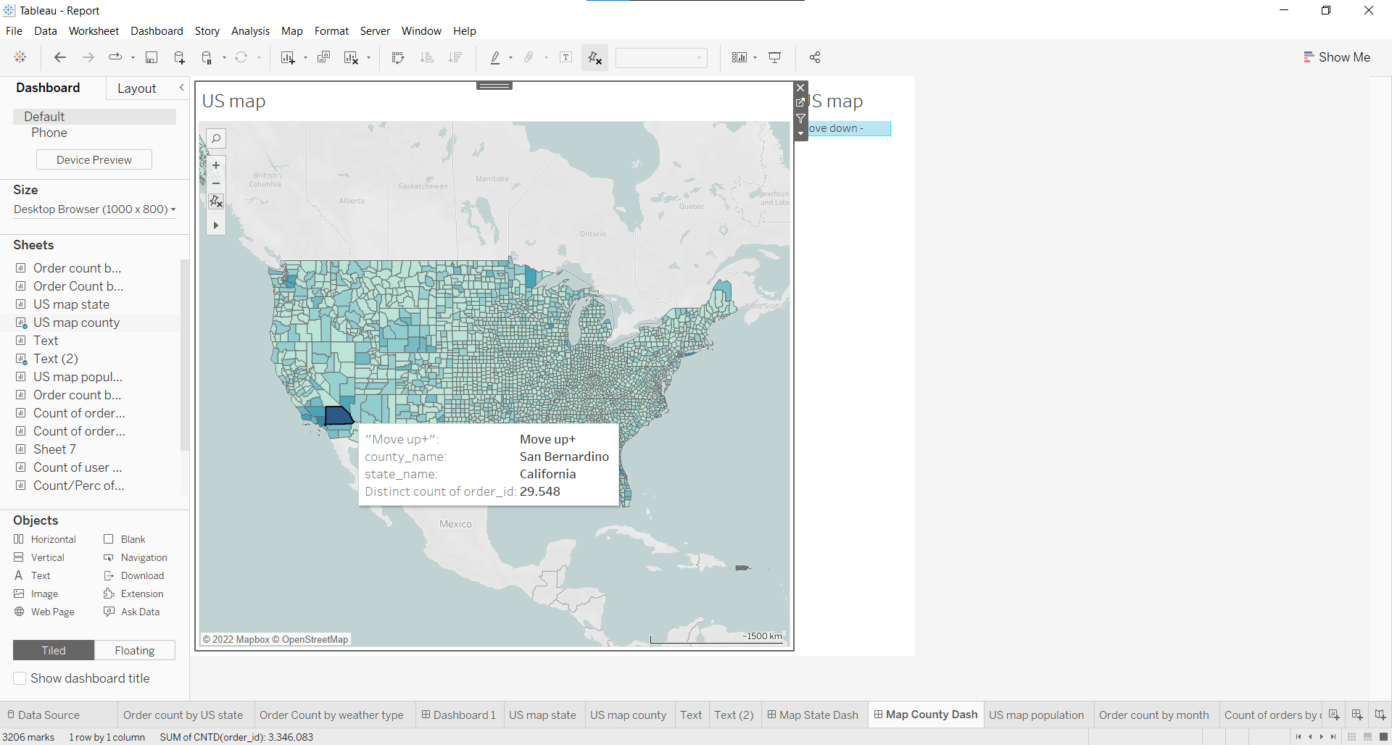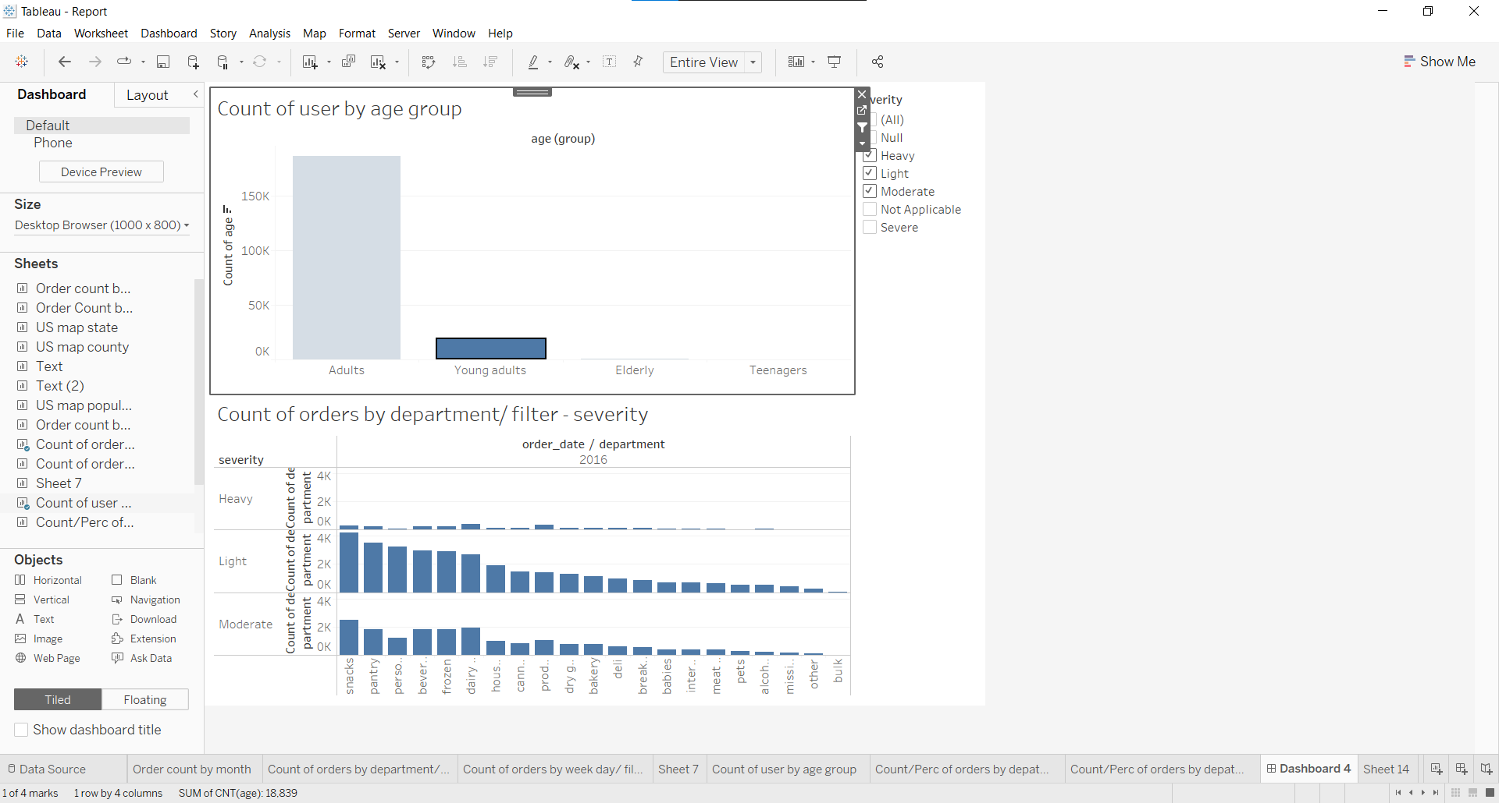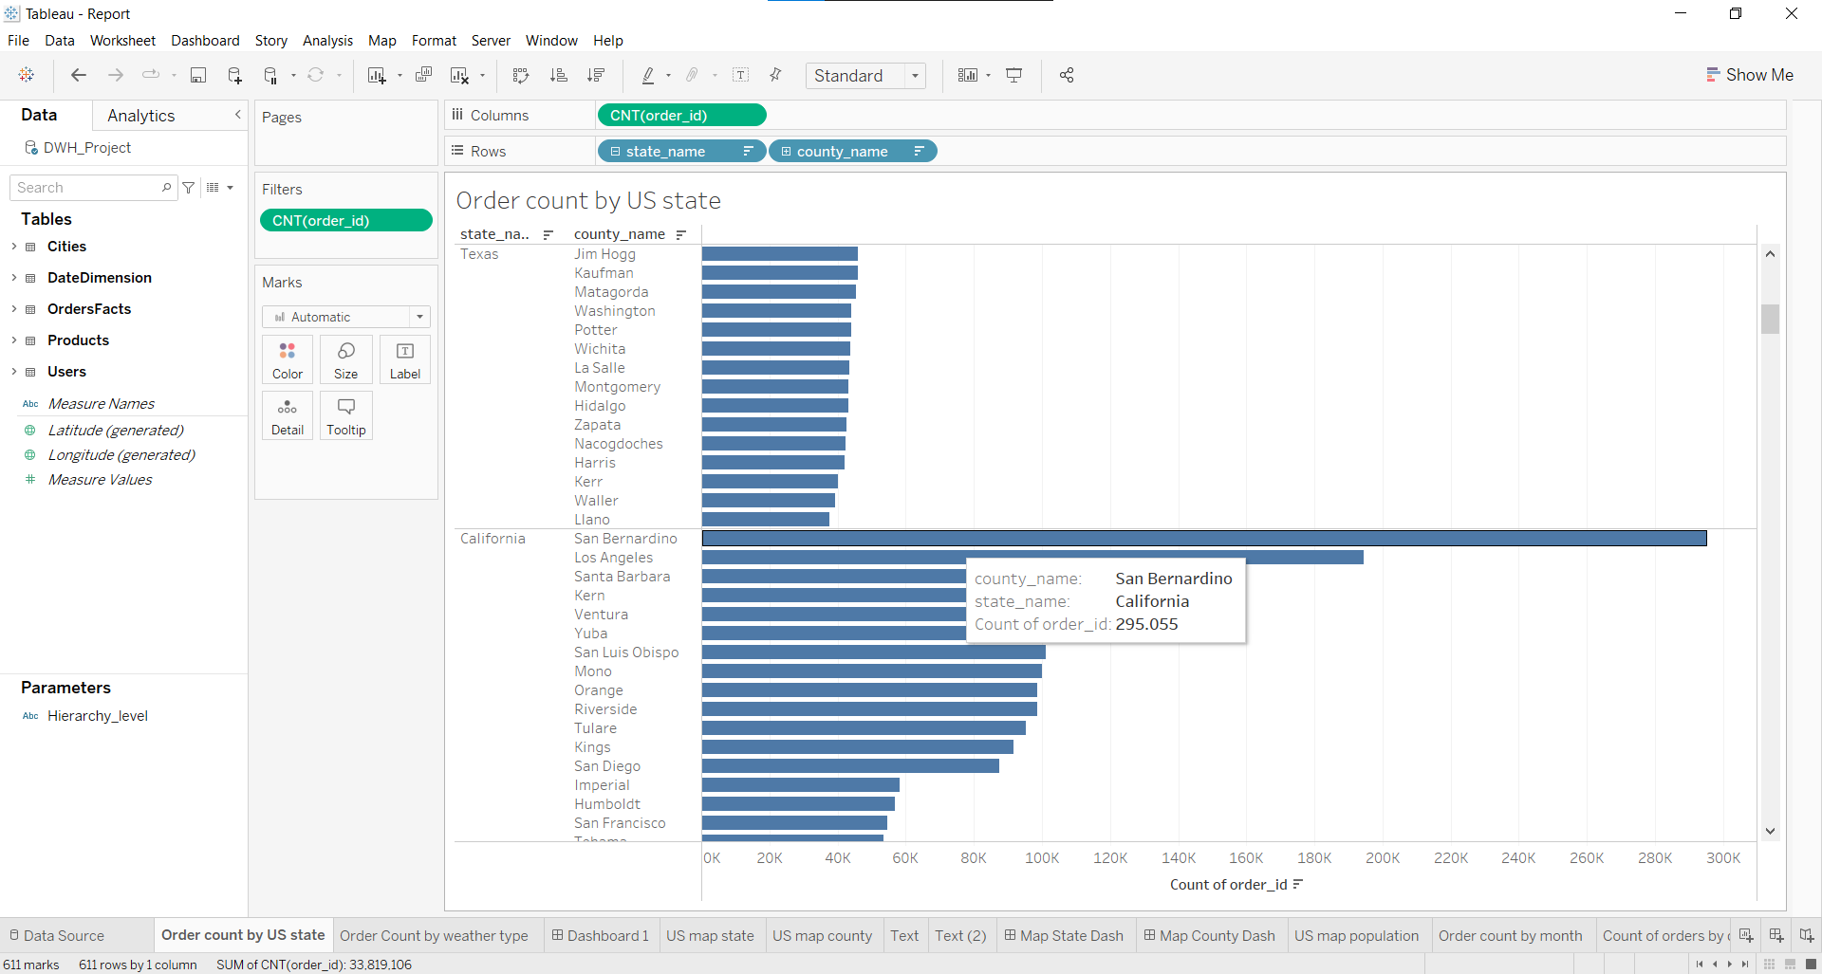

**Przykład inputacji danych:**

Poniżej przedstawiamy przykład dostarczania nowych danych do hurtowni.

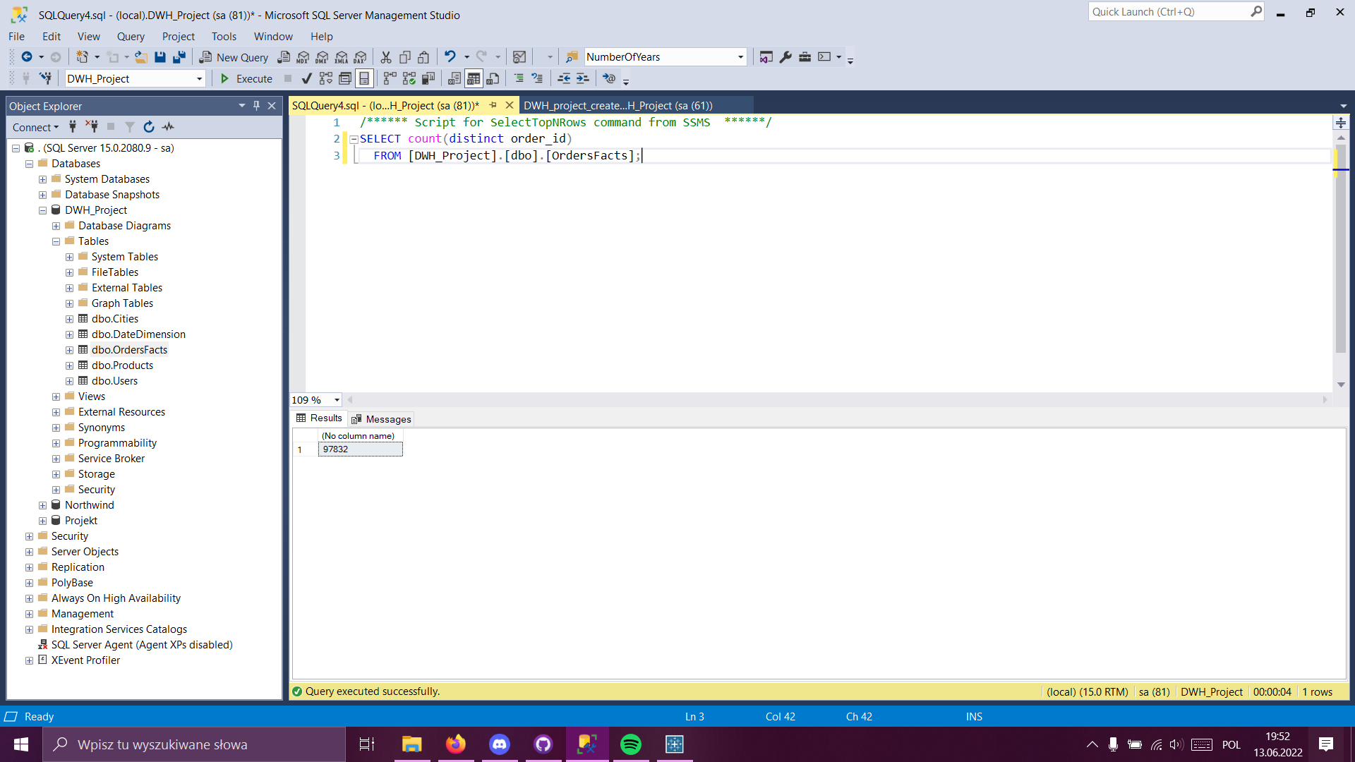

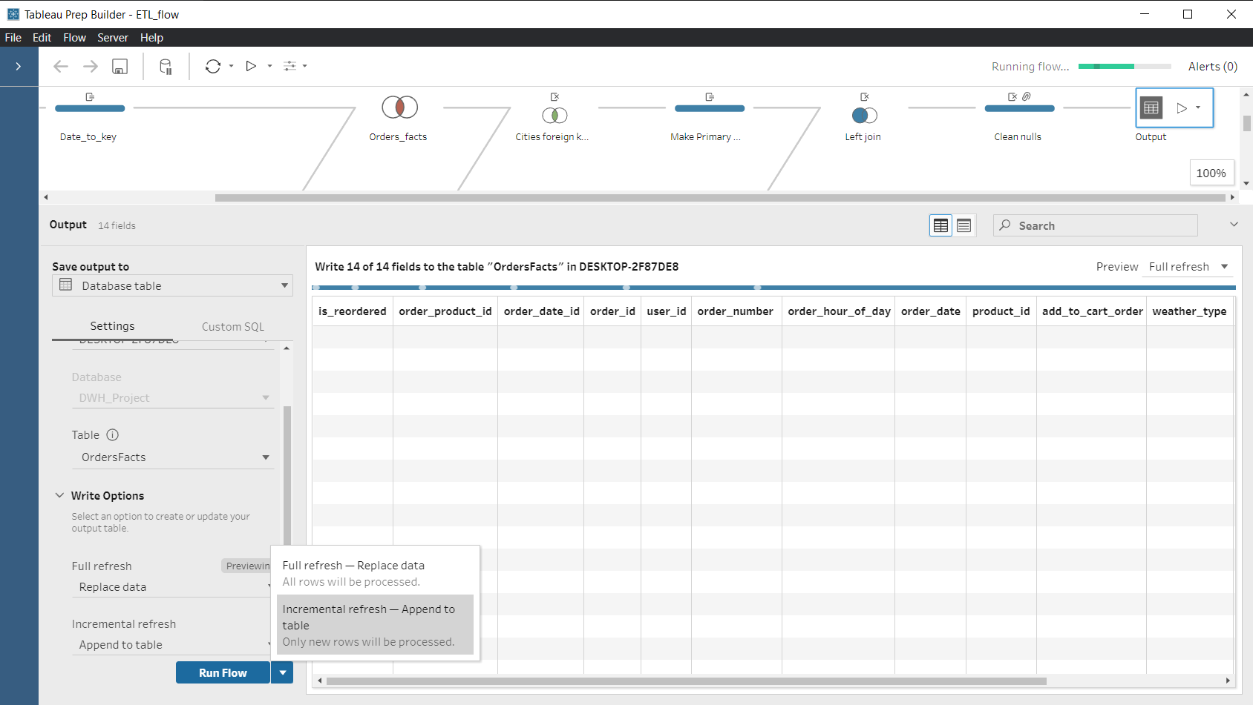

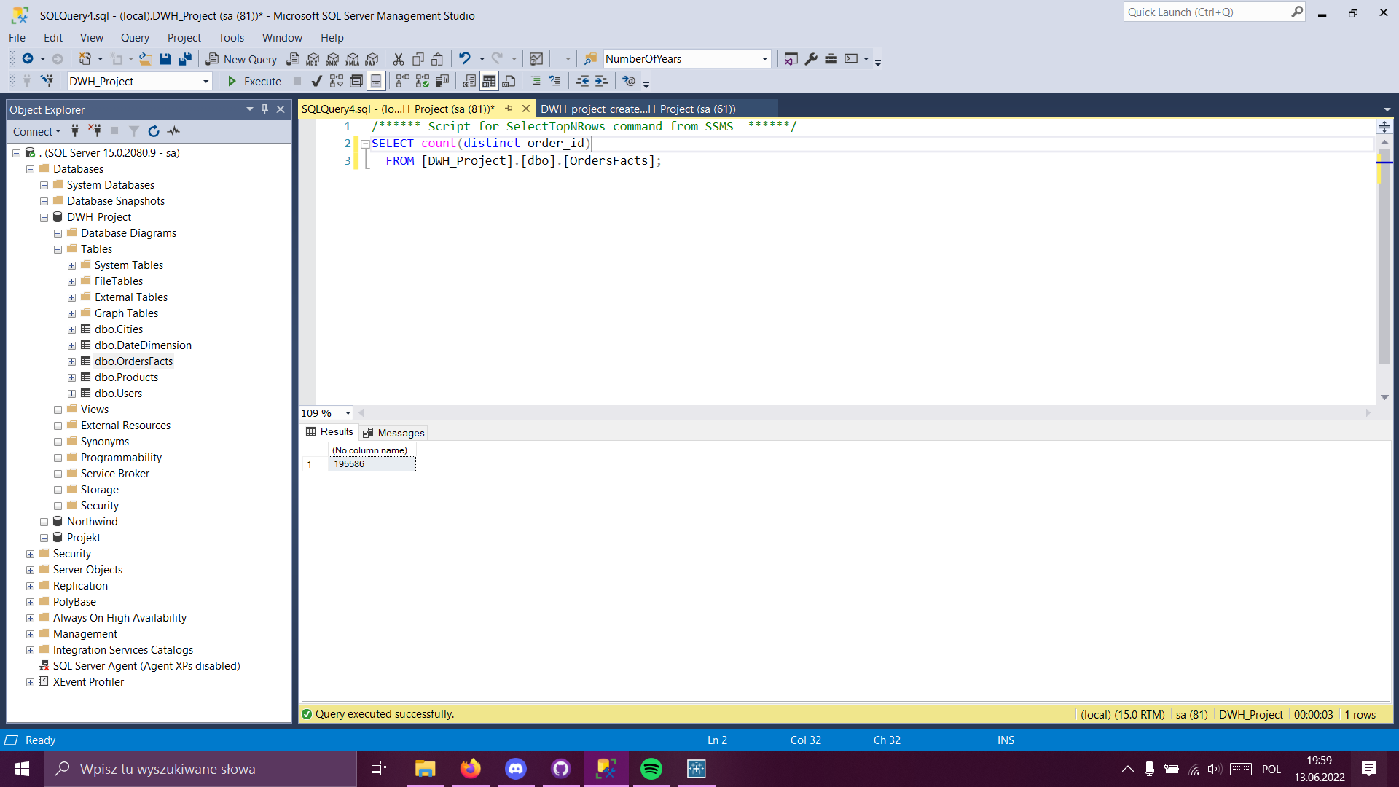

Tu po kolei mamy zdjęcie przed inputacją, krok inputacji i zdjęcie po inputacji danych. Widzimy że dane za pomocą incremental refresh zostały dodane do hurtowni.

**Udostępnienie raportów**

Nasze raporty dostępne są dla odbiorcy systemu w formie aplikacji webowej, co istotnie ułatwia przeglądanie danych.

